WAF智盾安全防御系统操作文档

操作文档 V1.0

文档编写日期：2024-11-05

一、平台说明
WAF智盾安全防御系统是一款专为现代Web应用打造的高级安全防护解决方案，它集成了多项核心功能以提供全方位、智能化的网络安全防护。
该系统能够实时监测并展示网站的访问流量、请求类型及攻击尝试等关键数据，通过直观的图表和详尽的统计数据帮助管理员快速了解网站安全状况。同时，它支持多站点管理，允许管理员根据业务特性和安全需求为每个站点独立配置安全规则。此外，WAF智盾还内置了强大的CC防御机制，有效识别和阻断恶意并发请求，并提供IP黑名单与白名单、URL白名单管理功能，以便管理员更精细地控制访问权限。当系统检测到异常访问或攻击行为时，会自动向管理员发送预警邮件，邮件中包含详细的攻击信息和建议的应对措施，从而确保管理员能够快速响应并处理安全事件。
综上所述，WAF智盾安全防御系统以其全面的防护能力、灵活的规则配置和高效的预警机制，为Web应用提供了坚实的安全保障。

二、系统登录
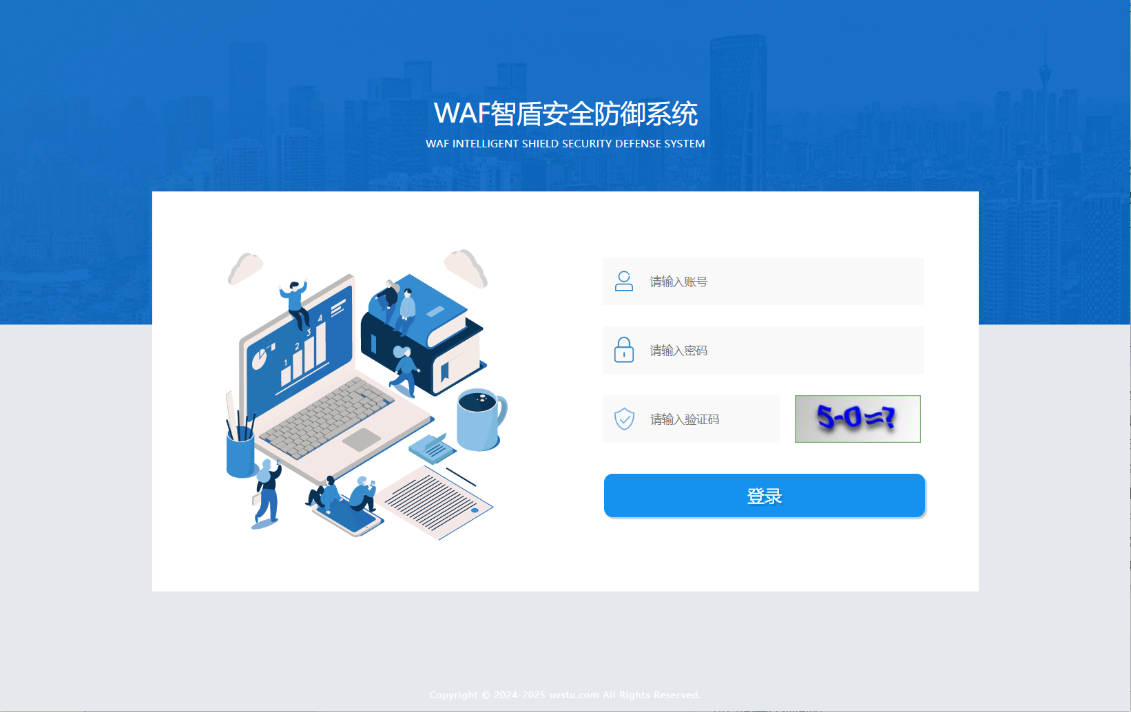

登录页面：输入管理员账号密码 默认：admin / admin123

三、实时统计
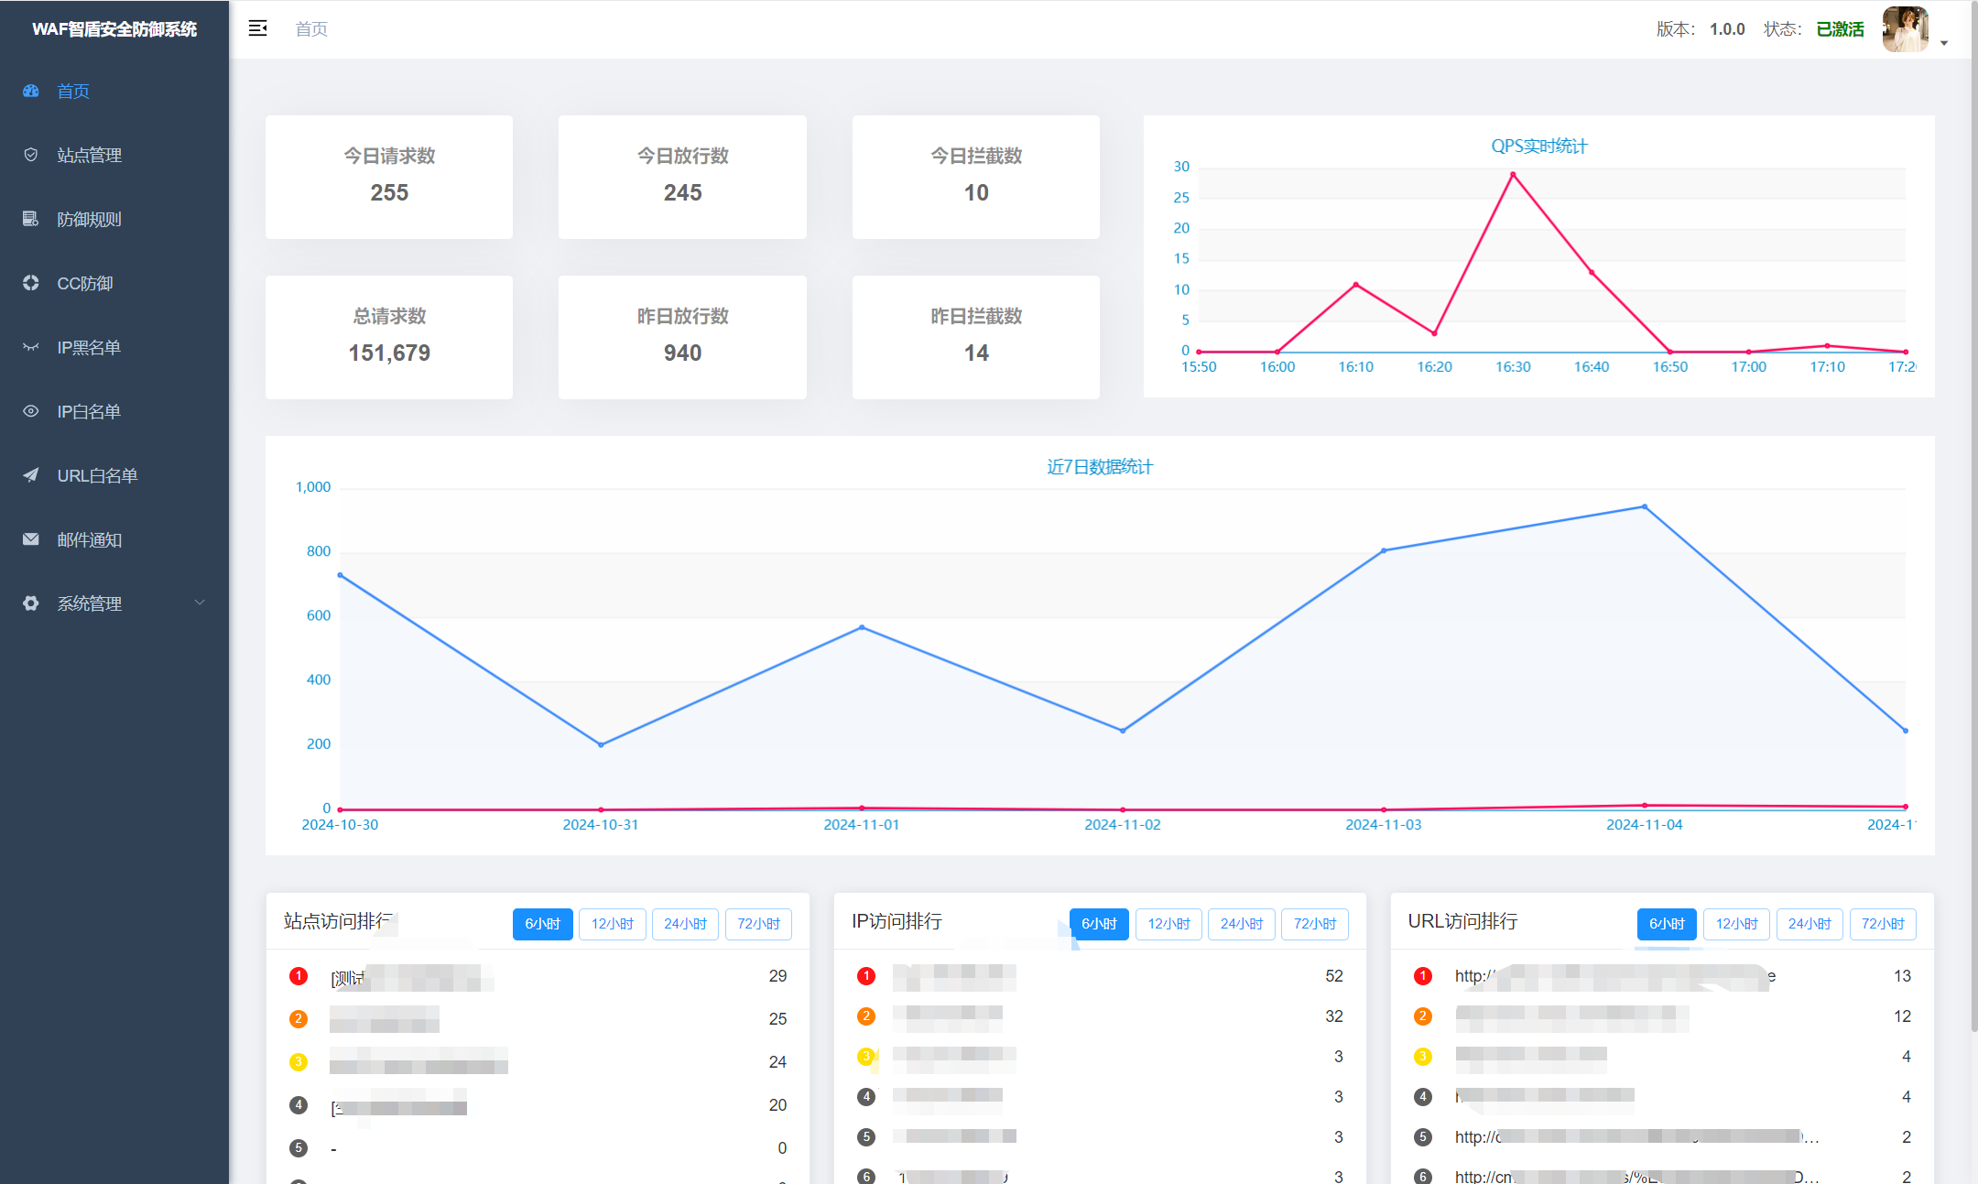
WAF智盾系统具备强大的实时统计功能，能够实时监测并展示网站的访问流量、请求类型、攻击尝试等关键数据。通过直观的图表和详尽的统计数据，管理员可以快速了解网站的安全状况，及时发现并响应潜在的安全威胁。
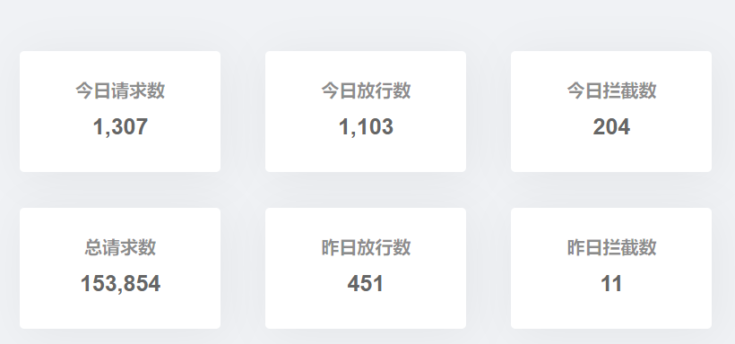
总体数据统计，分别展示了总请求数、昨日放行数、昨日拦截数，以及今日的实时统计功能。
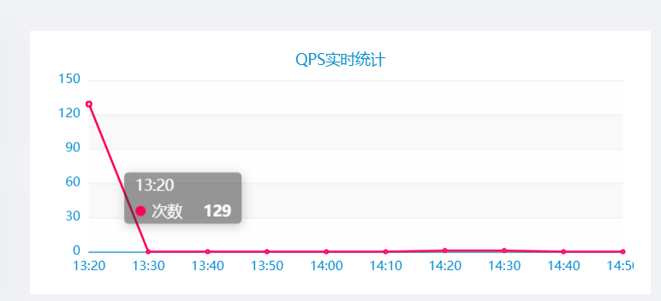
QPS实时统计，根据用户自定义设置的时间，进行实时统计，默认情况下是间隔10分钟汇总一次结果。(用户可以在 系统管理=>定时任务 中进行调整)
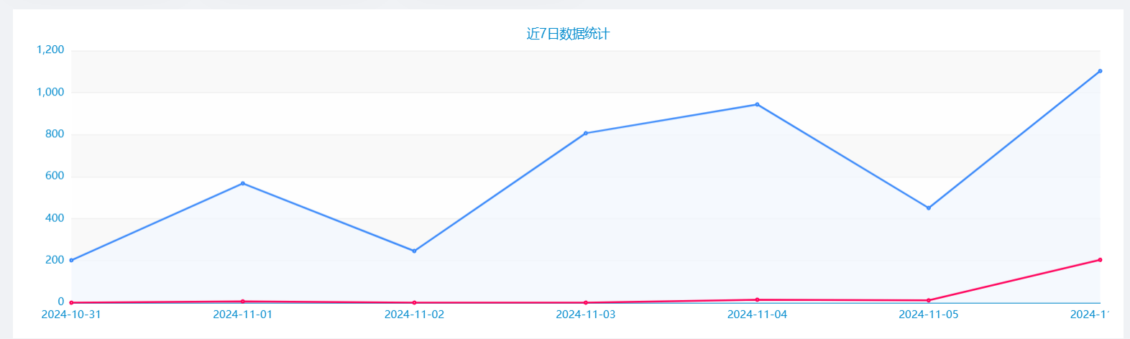
近7日结果统计，系统默认10分钟进行一次统计。(用户可以在 系统管理=>定时任务 中进行调整)
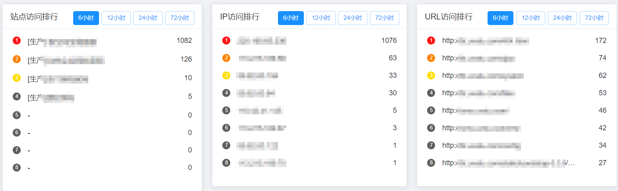
站点访问排行榜、IP访问排行榜、URL访问排行榜，可以进行统计，最近访问最高的站点 以及 IP、URL。

四、站点管理
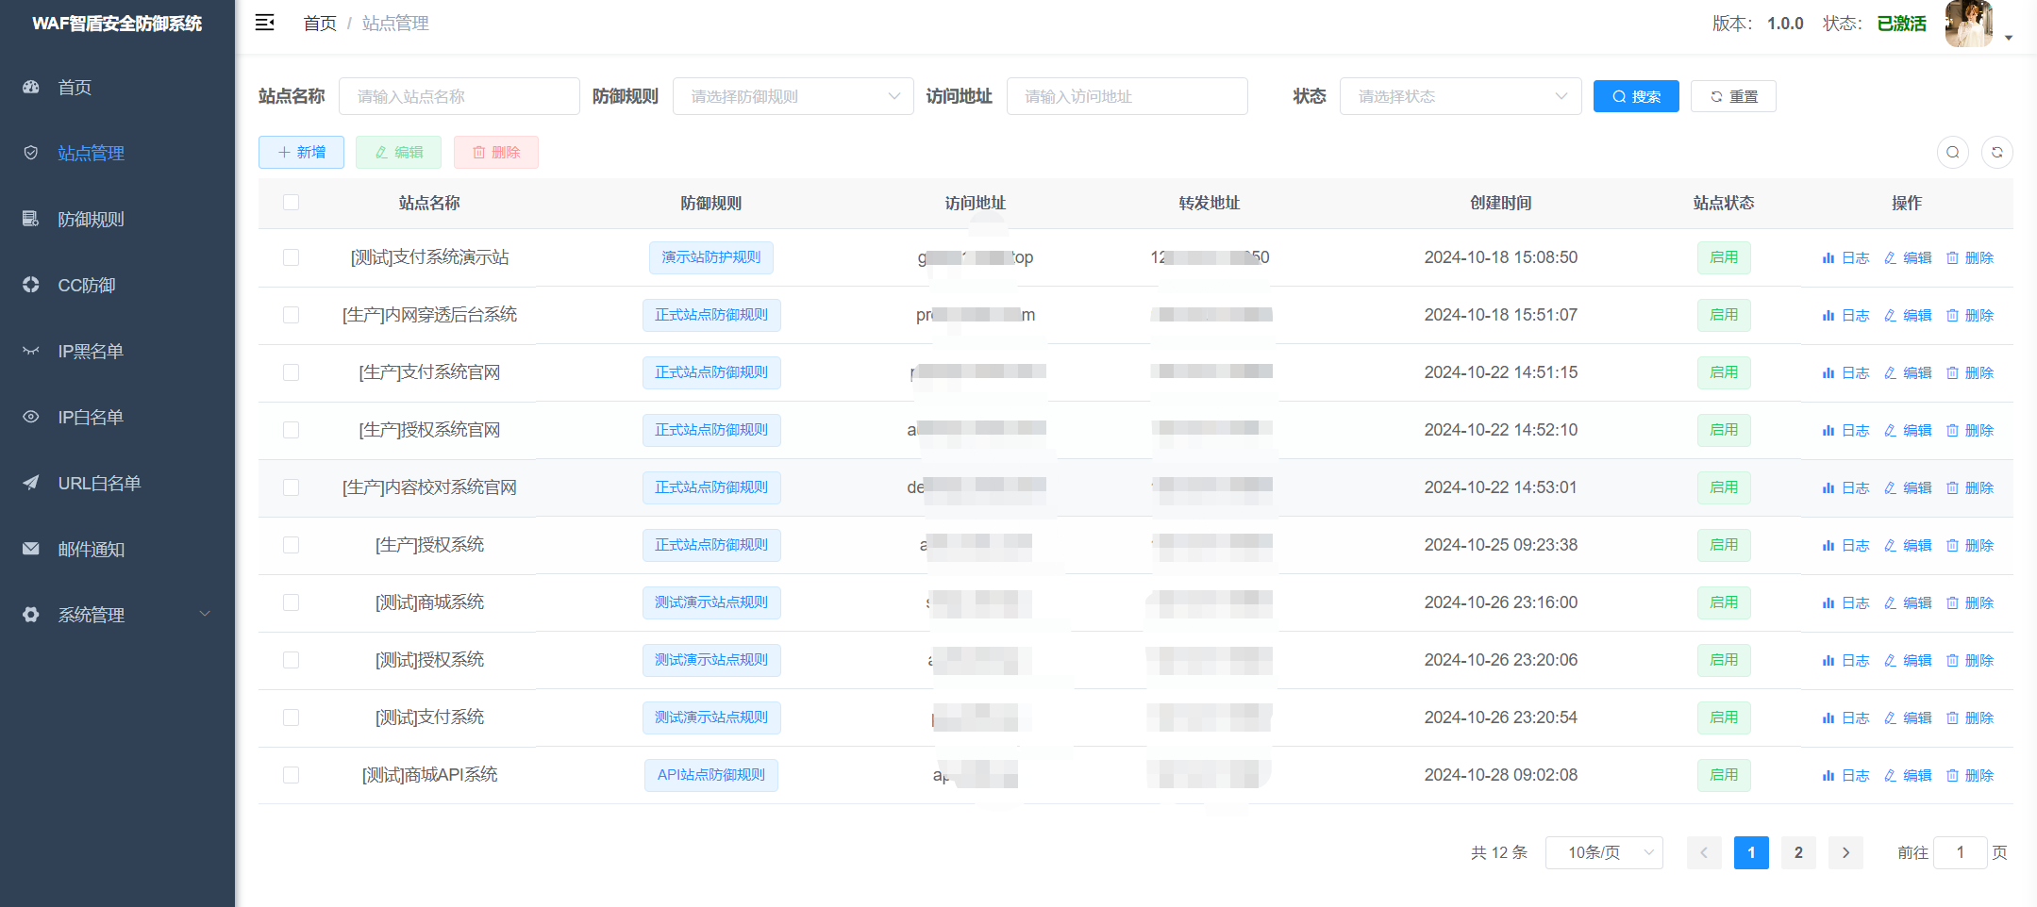
系统支持多站点管理，允许管理员集中配置和监控多个Web应用的安全策略。每个站点均可独立设置安全规则，确保不同业务场景下的安全防护需求得到满足。

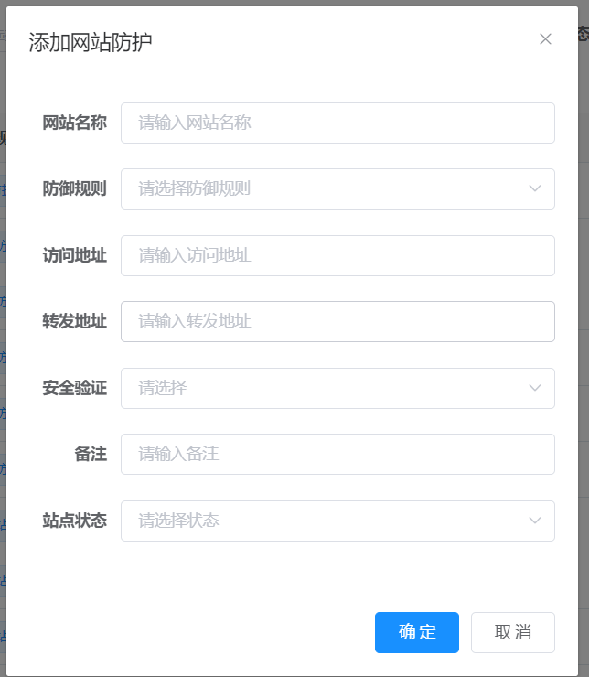
可以根据自定义的防御规则进行选择，注意的是 访问地址 和 转发地址 的填写，均不带协议头，示例：

访问地址：www.xxx.com
转发地址：127.0.0.1:8080

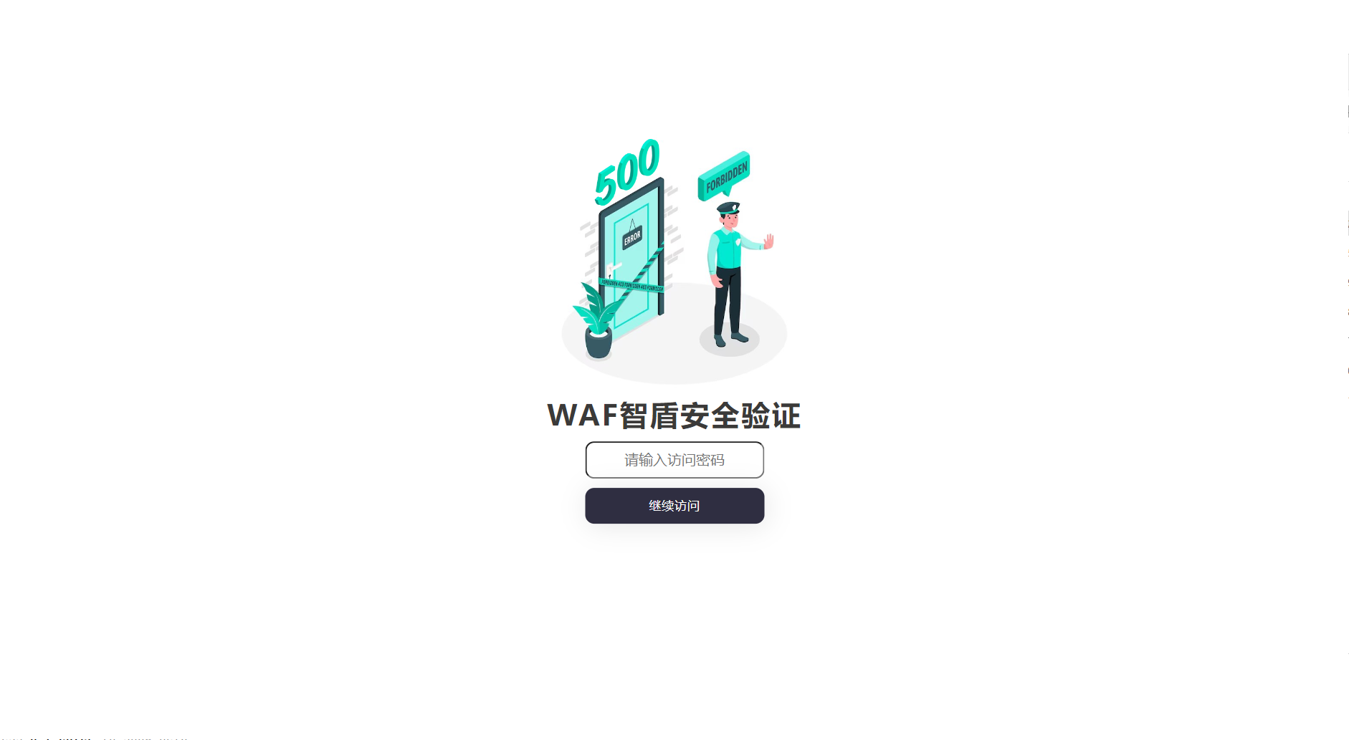
安全验证功能，开启后，用户访问时会被拦截进行访问验证码，通过验证指定的密码是否正确，然后才能进行访问。
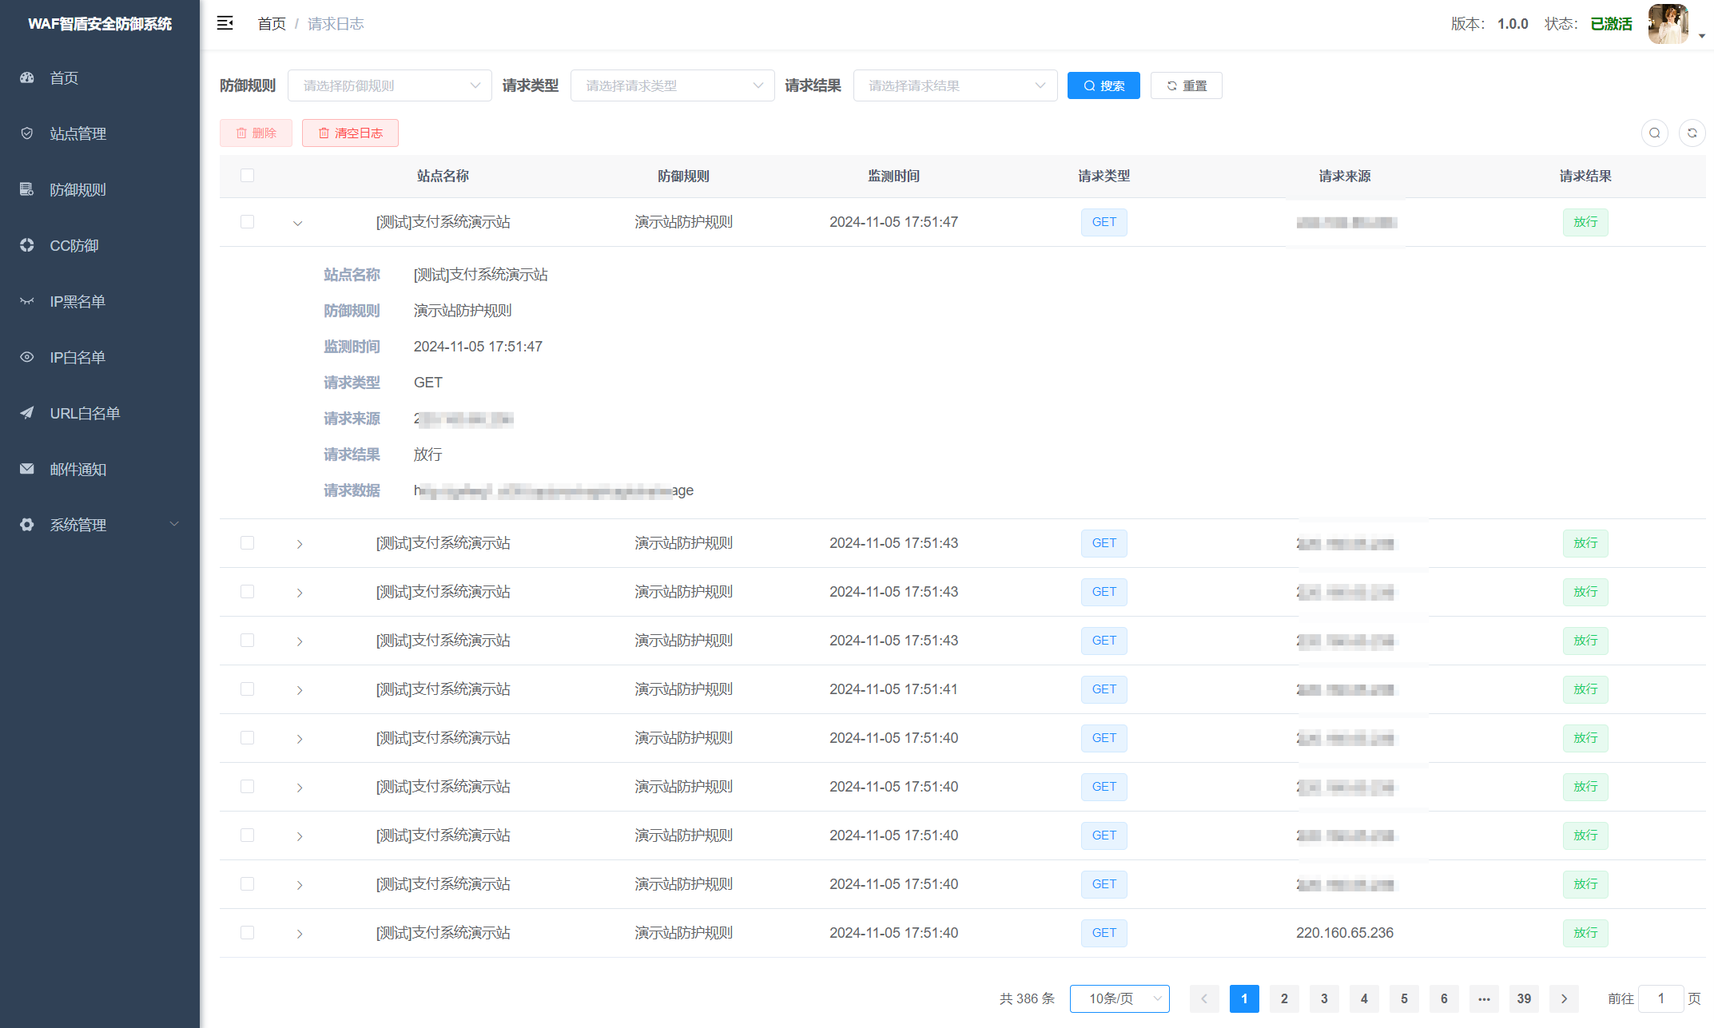
可以通过站点后面的日志按钮，查看到所以访问的请求，已经携带的请求数据信息，管理员可以通过请求信息进行分析网站存在风险。

五、防御规则
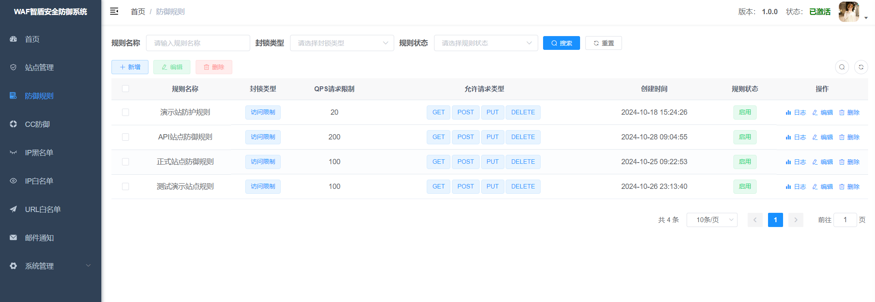
系统支持多站点管理，允许管理员集中配置和监控多个Web应用的安全策略。每个站点均可独立设置安全规则，确保不同业务场景下的安全防护需求得到满足。
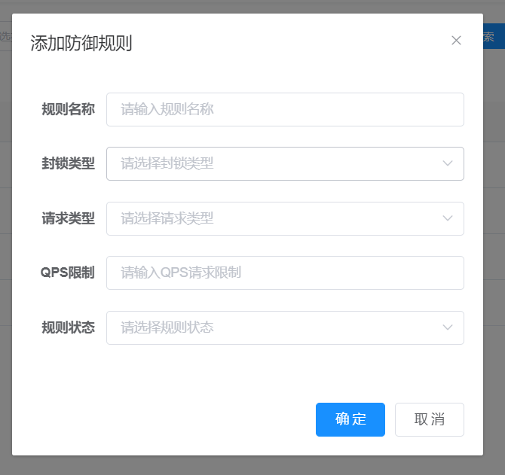
通过配置防御规则，从而实现不同站点，不同防御模式的需求，这里的QPS是分钟级别，封锁类型分为：限制访问 和 IP封锁，
限制访问：就是达到一定请求量后，自动拒绝所有请求；
IP封锁：就是达到封锁条件，自动拉黑IP，并拒绝访问。
请求类型限制，规则允许设置请求类型（GET\POST\PUT\DELET），根据不同场景设置请求限制。
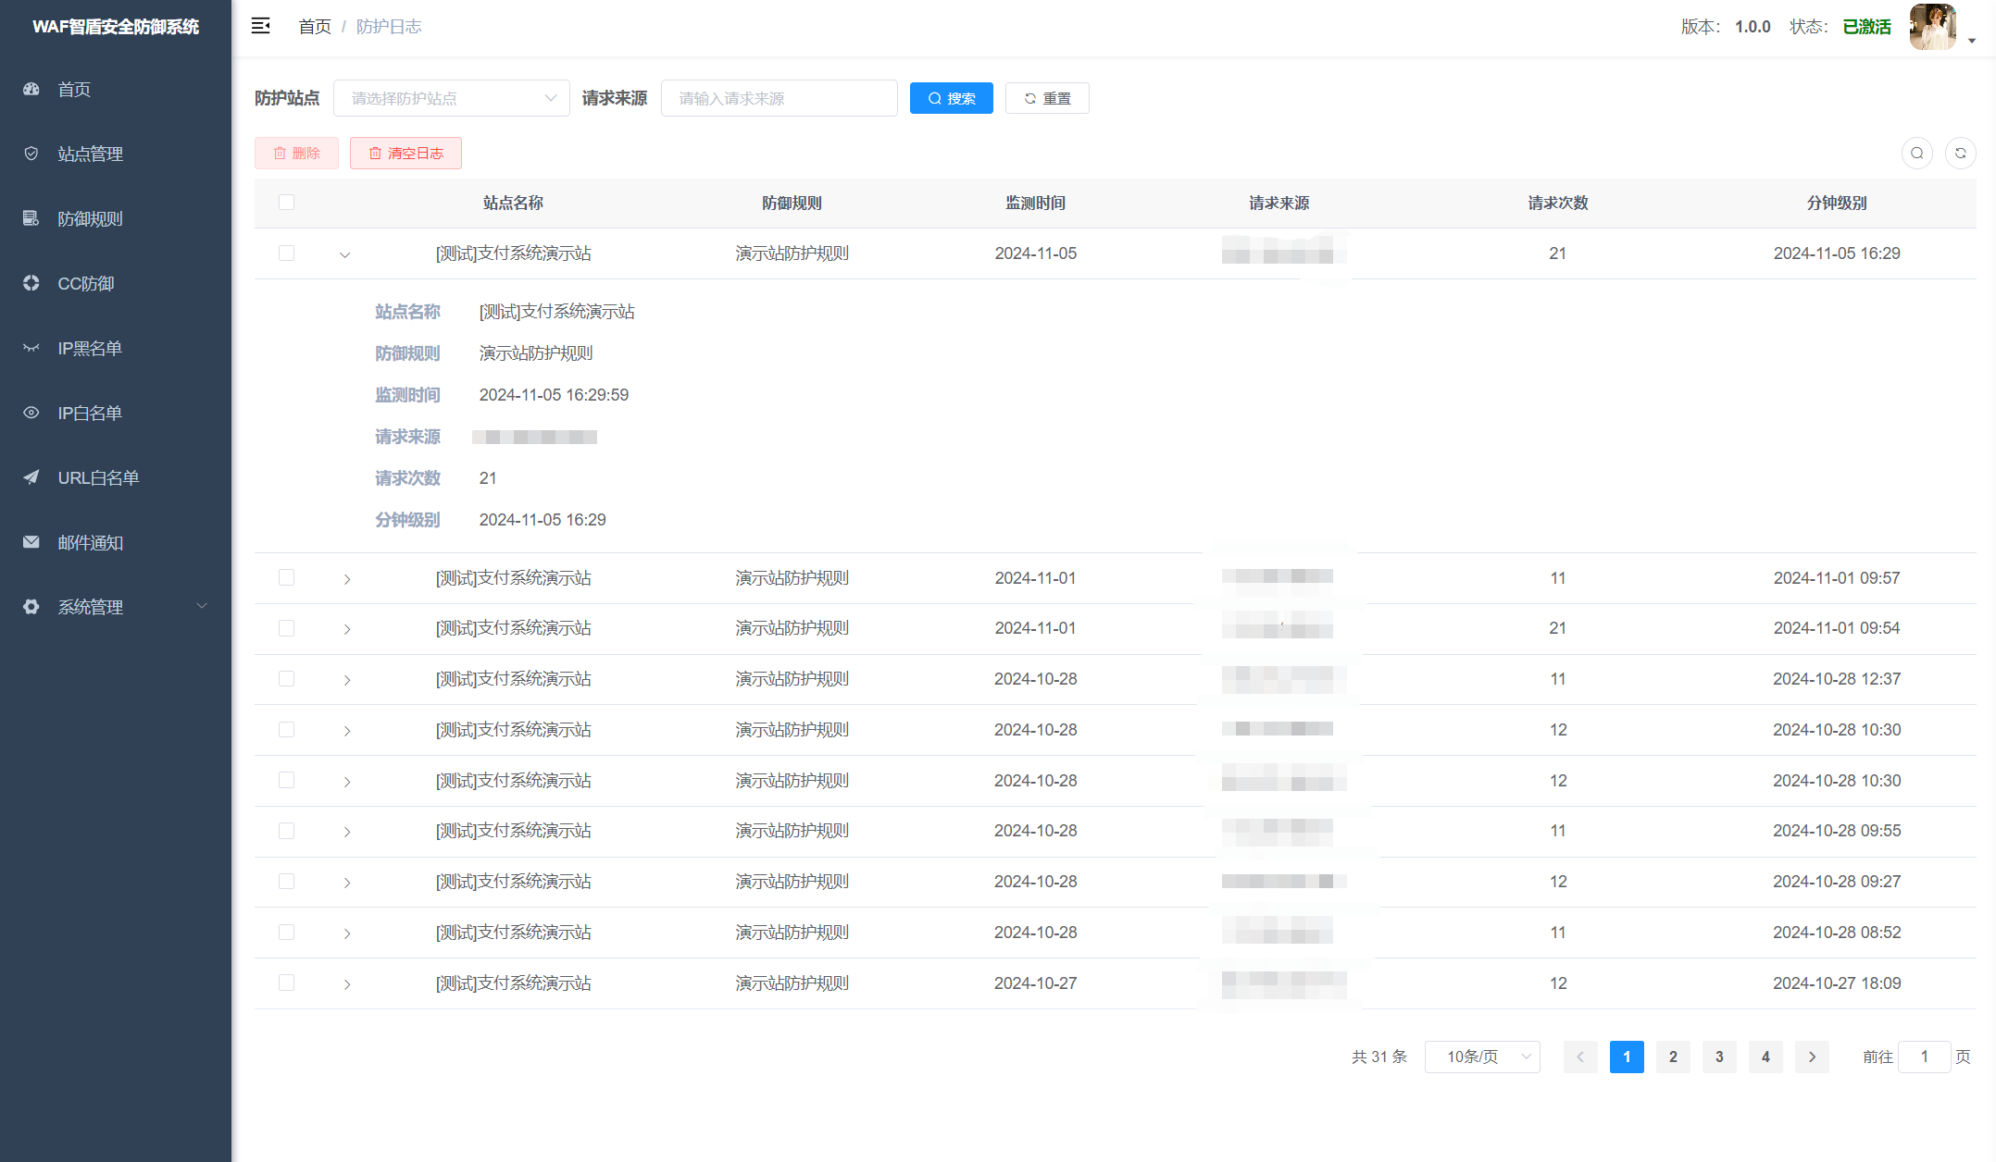
防御日志，根据防御规则，记录相关的防御信息，比如请求次数，请求来源等。让管理员可以通过日志查看到各站点的请求信息，并能快速找到请求次数较高的请求来源。

六、CC防御
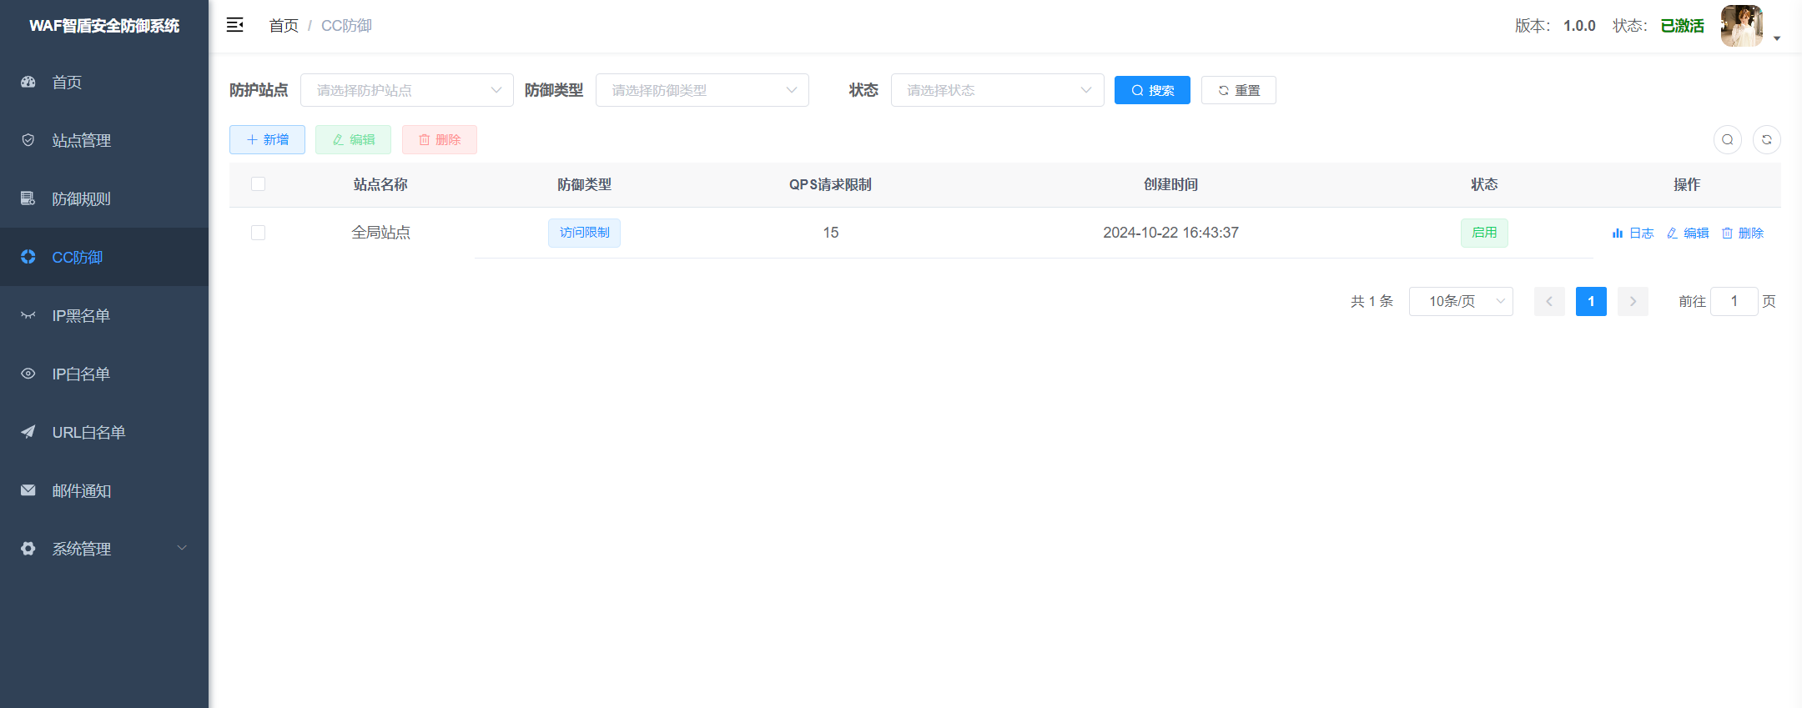
针对CC（Challenge Collapsar）攻击，系统内置了强大的CC防御机制。通过请求频率限制、URL+IP识别以及请求分析等手段，有效识别和阻断恶意并发请求，保护网站免受CC攻击的侵害。
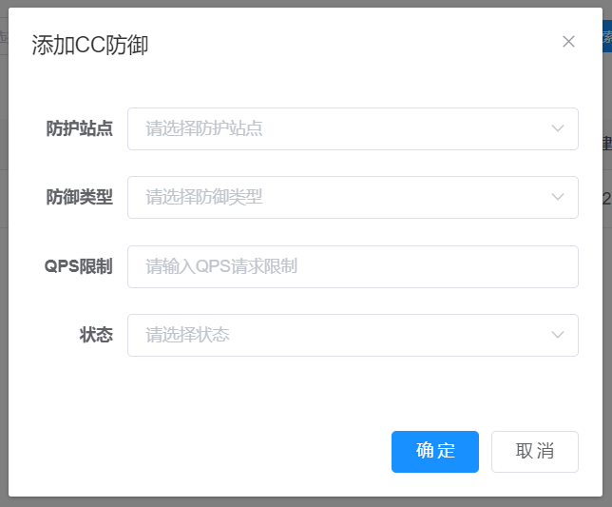
通过配置CC防御规则，能有效的拦截恶意或者疑似恶意请求的请求来源，通过设置防御类型，进行有效的拦截和限制，目前系统支持设置IP封锁和限制访问2种模式，该模式和防御规则模式一样，一个是拉黑用户IP，一个是限制该IP访问。
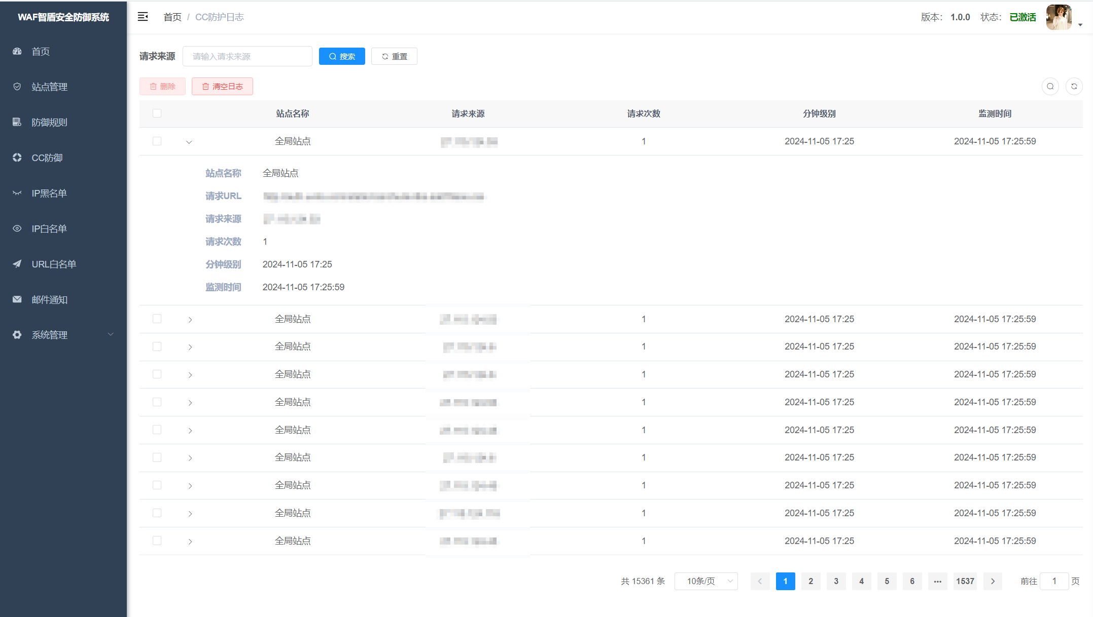
通过查看CC防御日志，可以看到IP在一分钟时间内请求了某个地址的次数，管理员可以通过该日志，直接看到可能存在风险的请求来源，以此来拉黑或者限制该IP访问。

七、IP黑名单
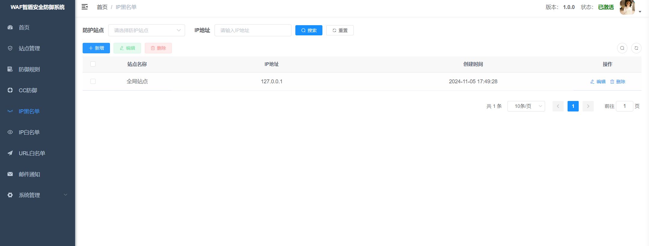
系统支持IP黑名单管理功能，管理员可轻松添加或移除IP地址。黑名单用于拦截已知恶意IP的访问请求，提高访问效率和安全性。

八、IP白名单
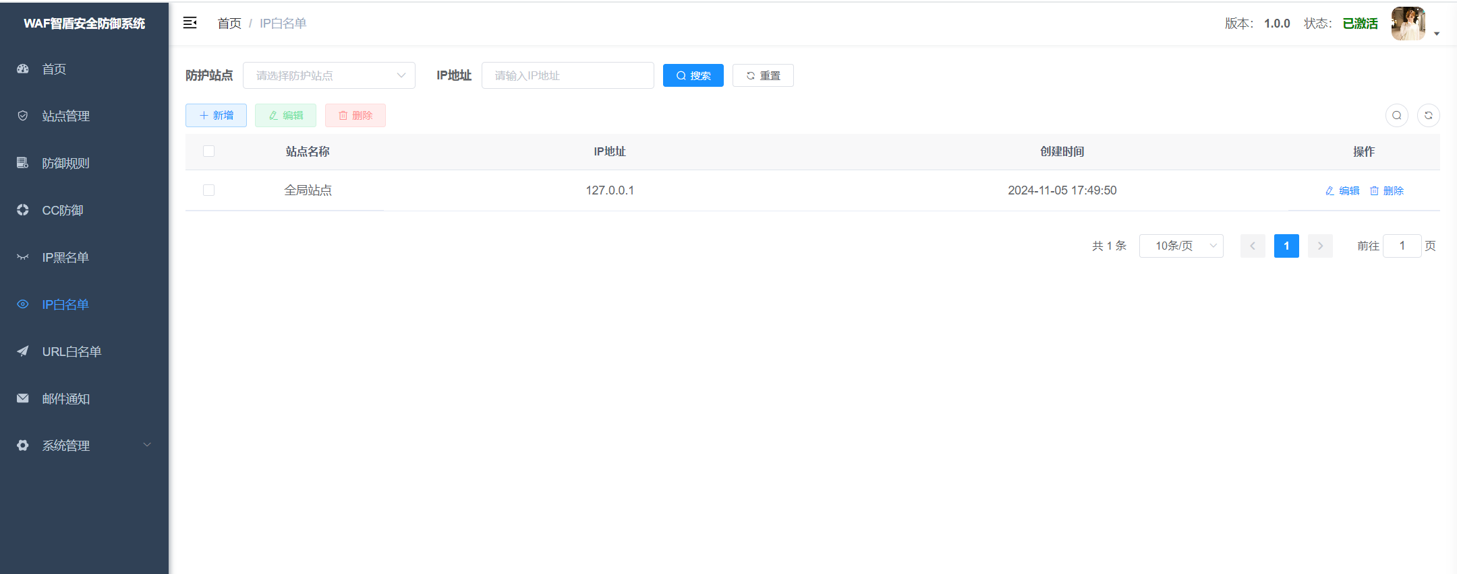
系统支持白名单管理功能，管理员可轻松添加或移除IP地址。白名单用于允许特定IP地址无限制访问网站，提高访问效率和安全性。

九、URL白名单
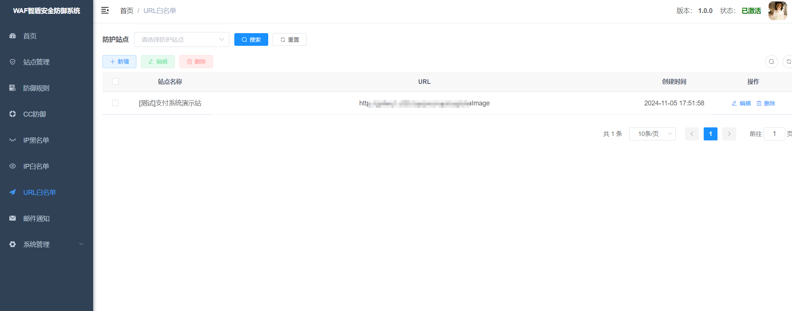
除了IP地址外，WAF智盾还支持URL白名单管理。通过将特定URL路径加入白名单，系统将对这些路径的请求放宽检查或完全放行，适用于需要高频访问且安全性较高的业务场景。

十、邮件通知
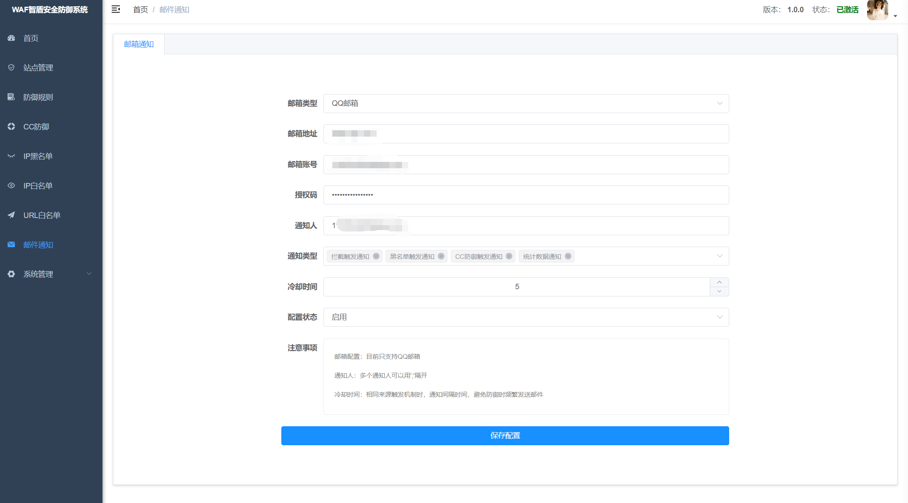
系统配备邮件预警通知功能，当检测到异常访问或攻击行为时，将自动向管理员发送预警邮件。邮件中包含详细的攻击信息和建议的应对措施，帮助管理员快速响应并处理安全事件。
目前支持拦截触发通知、黑名单触发通知、CC防御触发通知、统计数据通知。
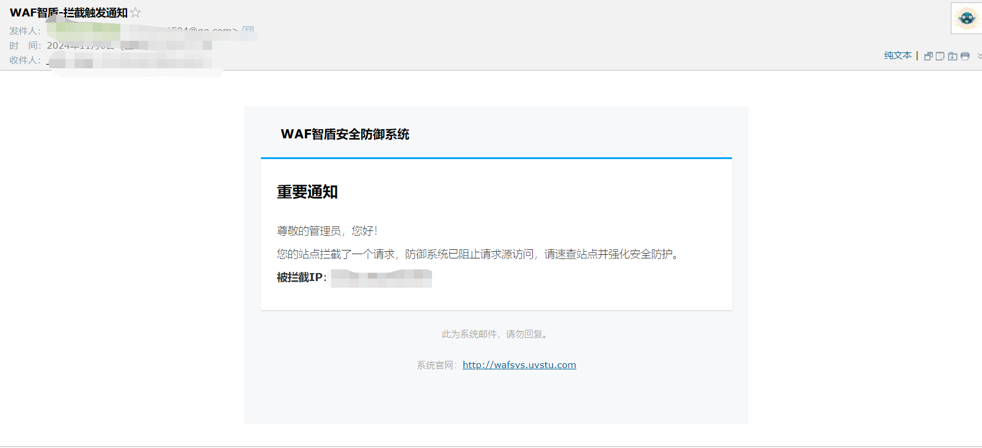
拦截触发通知：即系统节点触发拦截时，会发送邮件到管理员邮箱，告知站点存在风险；
黑名单触发通知：有IP被自动拉黑时，会发送邮件到管理员邮箱，告知站点存在风险；
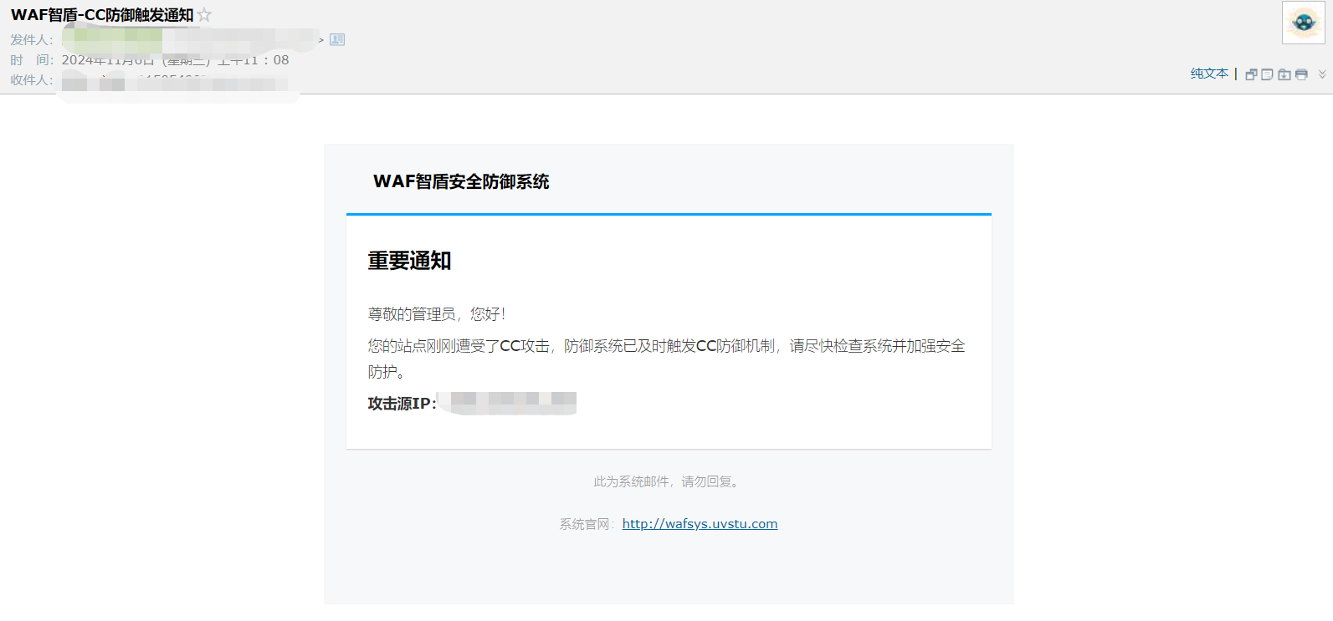
CC防御触发通知：触发CC防御机制时，会发送邮件到管理员邮箱，告知站点存在风险；
统计数据通知：每日凌晨，会发送次日统计数据到管理员邮箱，进行告知前一天的全站访问情况。

